-860406401822

ЖИЕНБАЕВА Мадина Жалеловна,

№ 14 негізгі орта білім беретін мектебінің химия және биология пәні мұғалімі.

Түркістан облысы, Келес ауданы

*АНА -ӨМІРДІҢ ГҮЛІ*

Мақсаты:

1.Балаларды мейірімділікке, аналарды құрметтеуге , еңбегін бағалай білуге үйрету.

2.Оқушылардың анаға деген махаббатын, Отанға, жеріне деген сүйіспеншілігін арттыру.

3.Өнерді тануға, қызығушылыққа баулу, әдептілікке, парасаттылыққа тәрбиелеу.

Көрнекіліктері: слайд, презентациялар, шарлар, гүлдер.

Нурислам: Жақсылықтың нышанындай, жайма шуақ сәулелерін төгетін,көңілдерге қуаныштар егетін, көгілдір көктемнің алғашқы мерекесі,мереке атаулының қызығы мен берекесі –8 наурыз ортамызға келді!

Ардақты әжелер , аяулы аналар , сүйікті қарындастар осы мерекенің иелері, бар адамзаттың табынары мен киелері,қуанғанда қасынан табылып, қиналғанда сүйенері,мейірімділік пен тыныштықтың жаршылары,адамдық пен адамшылықтың мөп-мөлдір тамшылары, мерекелеріңіз құтты болсын! Сіздерге дүниедегі барлық бақытты тілейміз!

  Дариға :     Бүгінгі «Ана-өмірдің гүлі» атты тәрбие сағатын ашық деп жариялаймын.

Нурислам : Құрметті асыл аналар, әжелер мен қыздар!Сіздерді  көктемнің алғашқы  айында еліміздің барлық жерінде тойланатын   8-наурыз әжелер, аналар, қыздар мейрамымен шын жүректен құттықтаймыз.Сіздерге әлемнің нұрын, өмірдің гүлін, көктемнің шуағын тілейміз. Мына жарық дүниенің мәні де, сәні де сіздерсіздер!

Дариға :Алдарыңызда хор. Жорабай Нурисламның пианиномен сүйемелдеуімен 7-сынып оқушыларының орындауында «Ана туралы ән». Қабыл алыңыздар

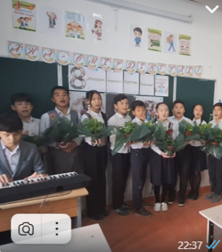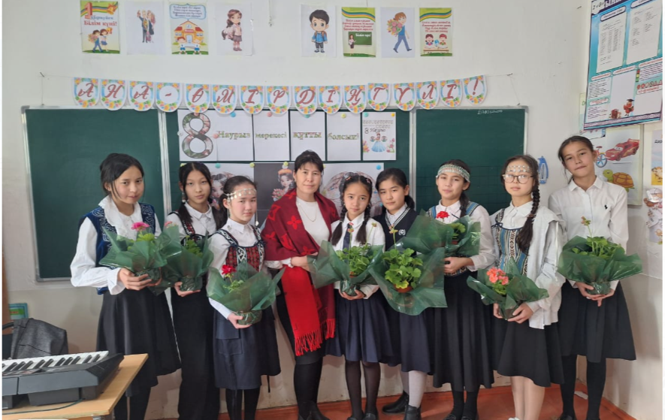

Каусар : Ананың тілегі, ананың жүрегі, ананың махаббаты, ананың  ыстық құшағынан қасиетті  ештеңе жоқ. Ең ыстық күннің нұры да, ананың шапағат мейіріміне жетпейді.

Жандос: Бесік жырың ғұмырымды күй қылған ,

Есіл нұрың ойыма ақыл құйдырған.

Асыл ана , құтты болсын мерекең,

Құшағына күллі әлемді сыйдырған.

Нурислам : Анаңды Меккеге үш рет арқалап барсаң да, қарызын  өтей алмайсың.Біздің әрқайсымыз үшін өмірдегі ең жақын, ең әзиз жан ол – анамыз.

Нұралы : Ана, Ана, Ана! Не деген мейірлі, не деген шапағатты сөз еді. Осынау үш әріптен құралған қасиетті сөздің түбінде ұлы сезім жатыр десеңізші! Сезім мен қасиетті, бар махаббат пен шапағатты сыйдырып тұрған ұлы ана сезімін қадірлемейтін жан бар ма екен өмірде?!

Дариға : Келесі кезекте назарларыңызды «Ана жүрегі» атты сахналық көрініске аударуларыңызды сұраймын.

Ананың ролінде Жантөре Мөлдір, баланың ролінде Балтабай Мұхамеджан ,қыздың ролінде Бұршақбай Іңкар.

Бұл көріністен түйіндейтін ойымыз ана баласы үшін өзінің жанын беруге дайын , олай болса, аналарымызды ешқашан да, ешқандай жағдайда да ренжітіп, көңіліне қаяу түсіруге ешқандай құқымыз жоқ екенін түсінеміз. Аналарымызды құрметтейік.Аналарымыз аман болсын!

  Б.Іңкар   
Ана дейміз бәріміз де аңқылдап.  
Ана дейді жас сәби де жарқылдап.  
Ана деген – бәйтерегі өмірдің   
Ана деген – алтын қазық, алтын бақ.

Тәңірберген :  
Ана деген асыл жандар болаттай,  
Ана деген мөлдір жандар бұлақтай.  
О, адамдар қадірлей біл ананы,  
Жат қылыққа ақыл ойды тонатпай.

Нурислам :Үкілі кәмшат, бүрмелі көйлек.  
Тұрғандай өзі, қимылсыз билеп,  
Иықтан шашы төгіліп жерге,  
Күмісті шашбау, жарасып белге  –демекші, ендігі кезекте қыздардың орындауында  «Қара жорға » биі қабыл алыңыздар.

Дариға:Құлақтан кіріп бойды алар,

Әсем ән мен тәтті күй .

Көңілге түрлі ой салар ,

Әнді сүйсең менше сүй,-деп Абай атамыз айтпақшы , құлақтарыңыз әсем әнде болсын.Алдарыңызда Таңат ұлдарыңыз «Анашым» әнімен

Нурислам: «Аналармен 1-ойын»  «Жылы сөздер».

Аналар өз балаларына берілген әріптерден басталатын жылы сөздер айтады.

1 анаға «С» әріпі Досанова Гүлсана анамызға

2 анаға «Қ» әріпі Нуртилеуова Алия анамызға

3 анаға «Б» әріпі Жаназарова Балжан анамызға

4 анаға «Д» әріпі Бурабаева Назерке анамызға

**Дариға : 7-сынып оқушыларының сахналық көрінісі  «Дүниеде не қымбат?»**

Немересі: -Әже деймін, әже,  
Сұрақ қойғым келеді сізге.  
Мен түсінбейтін бір жәйт бар.  
Түсіндірші соны бізге.  
Бірінші сұрағым сізге:  
Дүниеде не қымбат?  
Әжесі: -Ана қымбат, қалқам.  
Немересі: -Анаға не қымбат?  
Әжесі: -Бала қымбат, қалқам.  
Немересі: -Иә, десеңші әже!  
Түсінбеппін осы жайды.  
Тағы бір сұрағым бар сізге,  
Қатты мен жұмсақ жайлы.  
Әжесі: -Сұрай ғой, қалқам.

Немересі: -Әже дүниеде не тәтті?  
Әжесі: Ананың сүті тәтті.  
Немересі: -Дүниеде не қатты?  
Әжесі: -Атаның жүрегі қатты.

Нурислам: Ардақты, аналар, әжелер мен апалар! Сіздерге осынау мерейлі мереке тек қана игі жақсылықтар әкелсін.Деңдеріңізге саулық, бала–шағаларыңызға амандық тілейміз. Жүздеріңізден күлкі қуаныш пен шаттықтың нұры кетпесін. Еңбектеріңіз табысты болып, шаңырақтарыңызға құт–береке дарысын! Аспанымыз ашық, мемлекетіміздің іргесі берік болсын! Осымен ашық тәрбие сағатымызды аяқтаймыз. Алтын уақыттарыңызды бөліп келіп тамашалағандарыңыз үшін мың алғыс !